MATEMATIK TASAVVURLARNI SHAKLLANTIRISH NAZARIYASI VA METODIKASI

14-MAVZU:MAKTABGACHA YOSHDAGI BOLALARNING MATEMATIK TAFAKKURINI RIVOJLANTIRISHDA AXBOROT TEXNOLOGIYALARIDAN FOYDALANISH.
REJA:
- Paint grafik muharriri haqida ma’lumot.
- Paint bosh menyusining bo‘limlari.
- Tasvirlar hosil qilish va ular ustida amallar.
- Paint muharririning qo‘shimcha imkoniyatlari.
Axborotning asosiy qismini inson qurish a’zolari orqali oladi. Ko‘rgazmali axborotning o‘zlashtirilishi oson bo‘ladi. Inson tabiatining ana shu xususiyati grafik operatsion tizimlarda ishlatiladi.Ularda axborot grafik ob’ektlar: znachoklar (belgilar), darchalar va rasmlar ko‘rinishida tasvirlanadi.
Operatsion tizimning barcha grafik ob’ektlari, shuningdek, boshqa barcha tasvirlar qandaydir yo‘l bilan kompyuterda hosil qilinishi yoki o‘nga kiritilishi kerak. Grafik tasvirlarni kompyuterga kiritish uchun maxsus tashqi (atrof) qurilmalari ishlatiladi. Eng ko‘p tarqalgan qurilma — bu skanerdir. So‘ngi paytda raqamli fotokameralarning ham qo‘llanish ko‘lami kengayib bormokda. Ularning oddiy fotoapparatlardan farqi shundaki, tasvir kimyoviy yo‘l bilan fotoplyonkaga tushirilmaydi, balki fotokamera xotirasining mikrosxemalariga yozib qo‘yiladi. U erdan axborotni kabel orqali kompyuterga uzatish mumkin. Ayrim raqamli fotoapparatlar ma’lumotlarni fayl sifatida egiluvchan diskka yozib qo‘yish imkoniyatiga ham ega. Diskdagi axborotni esa kompyuterga o‘tkazish unchalik qiyin emasligini siz yaxshi bilasiz.
Tasvirni kompyuterga videokameradan ham kiritish mumkin. Videoning ketma-ketlikdagi biror kadrni tanlashi va uni kompyuterga kiritishi tasvirni ushlab olish deyiladi.
Kompyuterga tasvirni kiritish uchun uni albatta skanerlash, rasmga olish yoki uni ushlab olish shart emas. Tasvirni kompyuterning o‘zida ham hosil qilish mumkin. Buning uchun grafik muharrirlar deb ataluvchi maxsus dasturlar sinfi ishlab chiqilgan.
Axborotni grafik shaklda ishlab chiqish, taqdim etish, ularga ishlov berish, shuningdek, grafik ob’ektlar va fayllarda bo‘lgan nografik ob’ektlar o‘rtasida bog‘lanish o‘rnatishni informatikada KOMPYUTER GRAFIKASI deb atash qabul qilingan. Kompyuter grafikasi uch turga bo‘linadi: RASTRLI GRAFIKA, VEKTORLI GRAFIKA VA FRAKTAL GRAFIKA. Ular o‘rtasidagi asosiy farq nurning displey ekrandan o‘tish usulidan iborat. Eslab qoluvchi elektron-nurli trubka (ENT)larga ega vektorli qurilmalarda nur berilgan traektoriya bo‘ylab bir marta chopib o‘tadi, uning izi esa ekranda keyingi buyruq berilgungacha saqlanib qoladi. Demak, vektorli grafikning asosiy elementi — chiziqdir.
Vektorli grafika bilan ishlovchi dasturiy vositalar birinchi navbatda tasvirlarni yaratishga mo‘ljallangan. Bunday vositalar reklama agentliklarida, dizaynerlik byurolarida va nashriyotlarda qo‘llaniladi.
Rastrli qurilmalarda esa tasvir ularni tashkil etuvchi nuqtalar majmuasidan vujudga keladi. Bu nuqtalar piksellar (PIXELS) deb ataladi. RASTR — bu ekranning butun maydonini qoplovchi piksellar matritsasidir. Demak, rastrli grafikaning asosiy elementi nuqtadan iborat.
Rastrli grafika vositalari bilan tayyorlangan tasvirlar kompyuter dasturlar yordamida kamdan-kam holdagina yaratiladi. Ko‘pincha ushbu maqsadda rassom tayyorlagan tasvirlar yoki rasmlar skanerlanadi. Rastrli tasvirlar bilan ishlashga mo‘ljallangan ko‘pgina grafik muharrirlar asosan tasvirlarga ishlov berishga mo‘ljallangan. INTERNET tizimida ko‘proq rastrli tasvirlar qo‘llanilmokda.
Fraktal badiiy kompozitsiyani yaratish — bu tasvirni chizish yoki jixozlash emas, balki uni dasturlashdir, ya’ni bunda tasvirlar formulalar yordamida quriladi. Fraktal grafika odatda o‘yin dasturlarida qo‘llaniladi.
1. PAINT GRAFIK MUHARRIRI HAQIDA MA’LUMOT.
PAINT grafik muharriri rastrli tasvirlar bilan ishlashga mo‘ljallangan. U quyidagi buyruqlar ketma-ketligini bajarish bilan ishga tushiriladi.
PUSK->PROGRAMMЫ->STANDARTNЫE->PAINT
Ayrim hollarda PAINT yorlig‘i WINDOWS ish stoliga ko‘chirilgan bo‘ladi. Bunday holda PAINT yorlig‘i ustida sichqoncha tugmachasini bosish orqali dasturni tezda ishga tushirish mumkin. SHundan so‘ng ekranda PAINT dasturining ishchi darchasi (darchasi) ochiladi. U bir necha sohalardan iborat.
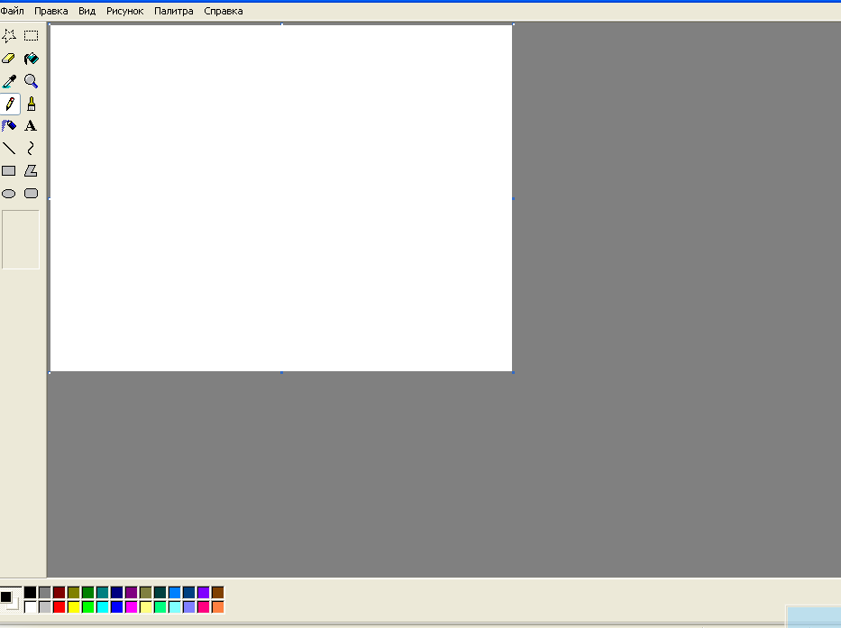

Darchaning asosiy qismini ish sohasi egallaydi. Uning chap yonida uskunalar paneli joylashgan.Unda tasvir yaratishda ishlatiladigan uskunalar tugmachalari (ramziy belgilari) joylashtirilgan. Ayrim uskunalar tanlanganda panelning pastida ushbu uskunaning xossalarini qo‘shimcha sozlash uchun darcha paydo bo‘ladi.
Ish sohasining pastida ranglar palitrasi joylashgan. U rasm chizishda ishlatiladigan ranglar to‘plamini o‘z ichiga olgan
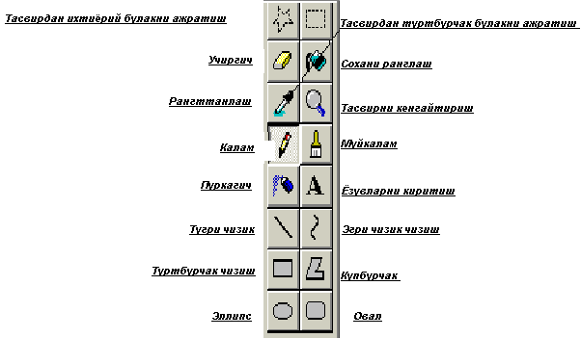

Ranglar palitrasi ranglari o‘zgarib turuvchi kvadratchalardan iborat. Rangni o‘zgartirish uchun sichqoncha belgisini tanlangan rang ustiga olib kelib, tugmachasini bosish kerak. Agar chap tugmacha bosilsa asosiy rang (yuqori kvadratcha rangi), o‘ng tugmacha bosilsa fon rangi (quyi kvadratcha rangi) o‘zgaradi

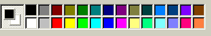

2.PAINT BOSH MENYUSINING BO‘LIMLARI.
Dastur darchasining umumiy ko‘rinishi bilan yuqorida tanishib chiqqan edik. Endi muharrirning asosiy menyusi bilan tanishamiz.
Paint grafik muharririning menyusi quyidagi bo‘limlardan iborat:

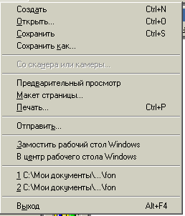
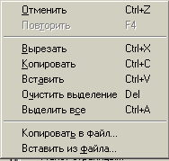
«FAYL»(Fayl),«PRAVKA»(To‘g‘rilash),«VID»(Ko‘rinish),«RISUNOK»(Tasvir), «PALITRA»(Palitra), «SPRAVKA» (Ma’lumot).
Menyuning dastlabki ikki bo‘lim bandlari WINDOWS XP amaliy dasturlari uchun umumiy bo‘lgan vazifalarni bajaradi. «FAYL» (Fayl) bo‘limi bandlari quyidagi vazifalarni bajarish uchun mo‘ljallangan
PRAVKA» (To‘g‘rilash) bo‘limi tasvirlar ustida turli amallar bajaradi
«VID» (Ko‘rinish) bo‘limida «NABOR INSTRUMENTOV» (Uskunalar majmuasi), «PALITRA» (Ranglar palitrasi), «STROKA SOSTOYANIYA» (Holat satri), «PANEL ATRIBUTOV TEKSTA» (Matn atributlari paneli) va «POSMOTRET RISUNOK» (Tasvirni ekranda qurish) qismlari mavjud bo‘lib, ularning yordamida turli amallarni bajarish mumkin. Masalan, matn xarflarini tanlash va o‘lchamlarini o‘zgartirish uchun «PANEL ATRIBUTOV TEKSTA» (Matn atributlari paneli)ga murojaat etiladi
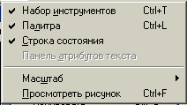

«RISUNOK» (Tasvir) bo‘limi ko‘magida tasvirni akslantirish, 90°, 180° va 270° ga rasmni burish (aylantirish) va og‘dirish amallari bajariladi. Tasvirning o‘lchamlari va ranglanishi «ATRIBUTЫ» (Atributlar) bandi yordamida bajariladi.
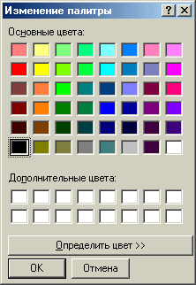
Palitra bo‘limida tasvirlarning ranglanishida qizg‘ishlik, ko‘kishlik, yashillik darajasi va yorqinligi belgilanib, «DOBAVIT V NABOR» (To‘plamga qo‘shish) tugmasi yordamida yaratilgan yangi rang ranglar palitrasi tarkibiga qo‘shiladi

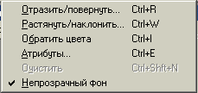

3.TASVIRLAR HOSIL QILISH VA ULAR USTIDA AMALLAR.
Ekranning chap qismida joylashgan uskunalar majmuasi yordamida tasvirning kerakli elementlarini hosil qilish, ajratib olish, nusxalash yoki o‘zgartirish mumkin.
Tasvir o‘lchamlarini o‘zgartirish.
1. «RISUNOK» (Tasvir) menyusida «ATRIBUTЫ» (Atributlar) buyrug‘ini tanlang.
2. Tasvirning eni va bo‘yining o‘lchov birliklarini tanlang.
3. «SHIRINA» (Eni) va «VЫSOTA» (Bo‘yi) maydoniga qiymatlar kiriting.
Tasvirning o‘lchamlarini o‘zgartirishni pastki o‘ng burchakda va tasvirning o‘ng va pastki chegaralarining o‘rtasida joylashgan markerlarning joyini o‘zgartirish bilan ham amalga oshirish mumkin.
MASSHTABNI O‘ZGARTIRISH VA TO‘RNI CHIQARISH.
1. «VID» (Ko‘rinish) menyusida «MASSHTAB» buyrug‘ini, so‘ngra «DRUGOY» (Boshqasi) buyrug‘ini tanlang.
2. «VARIANTЫ» (Variantlar) guruxida 400%, 600% yoki 800%ni tanlang va OK tugmachasini bosing.
3. «VID» (Ko‘rinish) menyusida «MASSHTAB» buyrug‘ini, so‘ngra «POKAZAT SETKU» (To‘rni ko‘rsatish) buyrug‘ini tanlang.
To‘rni olib tashlash uchun 3-bandni takrorlang va «POKAZAT SETKI» (To‘rni ko‘rsatish) buyrug‘ida belgisini olib tashlang yoki «VID» (Ko‘rinish) menyusida «MASSHTAB», so‘ngra «OBЫCHNЫY» (Odatiy) buyrug‘ini tanlang.
Rangli tasvirni oq-qora tasvirga o‘tkazish.
1.«RISUNOK» (Tasvir) menyusida «ATRIBUTЫ» (Atributlar) buyrug‘ini tanlang.
2.Palitra guruxida «CHYORNO-BELAYA» (Qora-oq)ni tanlang.
Rangli palitra tanlanganda oq-qora ob’ektlar rangli tasvirlarga aylanmaydi. Faqat yangi tasvirni rangli qilish mumkin.
Tasvir ranglarini kontrast qilish uchun «RISUNOK» (Tasvir) buyrug‘idan so‘ng «OBRATIT SVETA» (Ranglarni aylantirmoq) bo‘limini tanlash kerak.

OB’EKT YOKI TASVIRNI AKSLANTIRISH VA BURISH.
1.Uskunalar panelida to‘g‘ri to‘rtburchak yoki ixtiyoriy shakldagi sohani ajratuvchi tugmachani tanlang.
2.Akslantirish yoki burish kerak bo‘lgan element (ob’ekt, tasvir yoki ularning biror qismi)ni tanlangan soha ichiga oling.
3. Uskunalar paneli ostida paydo bo‘lgan ikkita belgidan birini tanlang:
a) ob’ekti shaffof bo‘lmagan ob’ekt sifatida akslantirish yoki burish uchun yuqoridagi belgi ustida sichqoncha tugmachasini bosing.
b) ob’ekti shaffof bo‘lgan ob’ekt sifatida akslantirish yoki burish uchun pastdagi belgi ustida sichqoncha tugmachasini bosing.
4.«RISUNOK» (Tasvir) menyusida «OTRAZIT/POVERNUT» (Akslantirish/Burish) buyrug‘ini tanlang.
5.Kerakli parametrlarni tanlang: povernut sverxu-vniz (yuqoridan-pastga burish), SLEVA NA PRAVO (chapdan-o‘ngga), 90°, 180°, 270°ga.
TASVIRNI CHO‘ZISH VA OG‘DIRISH.
1.Uskunalar panelida to‘g‘ri to‘rtburchak yoki ixtiyoriy shakldagi sohani ajratuvchi tugmachani tanlang.
2.O‘zgartirilayotgan element (ob’ekt, tasvir yoki ularning biror qismi)ni tanlangan soha ichiga oling.
3.«RISUNOK» (Tasvir) menyusida «RASTYANUT/NAKLONIT» (cho‘zish/og‘dirish) buyrug‘ini tanlang.
4.CHo‘zish yoki og‘dirish parametrlarini tanlang va ularning sonli qiymatlarini kiriting: «RASTYANUT PO GORIZONTALI, VERTIKALI (%)» (gorizontal, vertikal (%) bo‘yicha cho‘zish), «NAKLONIT PO GORIZONTALI, VERTIKALI (%)» (gorizontal, vertikal (%) bo‘yicha og‘dirish).
5.Uskunalar panelining pastki qismida paydo bo‘ladigan belgilardan birini tanlang:
a)ob’ektni shaffof bo‘lmagan ob’ekt sifatida cho‘zish yoki og‘dirish uchun yuqoridagi belgi ustida sichqoncha tugmachasini bosing.
b)ob’ektni shaffof ob’ekt sifatida cho‘zish yoki og‘dirish uchun pastdagi belgi ustida sichqoncha tugmachasini bosing.
TASVIRNI OLIB TASHLASH.
1.Agar tasvirning biror qismi ajratilgan bo‘lsa, unda tashqaridagi ixtiyoriy joyda sichqoncha chap tugmachasini bosing.
2.«RISUNOK» (Tasvir) menyusidan «OCHISTIT» (Tozalash) buyrug‘ini tanlang.
Eslab qoling! Tasvirning ajratilgan qismi uchun «Ochistit» (Tozalash) buyrug‘i ishlamaydi.
O‘ZGARTIRISHLARNI BEKOR QILISH.
«PRAVKA» (To‘g‘rilash) menyusidan «OTMENIT» (Bekor qilish) buyrug‘ini tanlang.
Foydalanuvchi ketma-ket «PRAVKA» (To‘g‘rilash) menyusidagi «OTMENIT» (Bekor qilish) buyrug‘ini tanlash orqali oxirgi bajarilgan uchta o‘zgartirishlarni bekor qilishi mumkin.
TASVIR BO‘LAGINI (FRAGMENTINI) AJRATISH.
1.Uskunalar panelidagi to‘g‘ri to‘rtburchak sohani ajratish tugmachasini tanlang.
2.Sichqoncha ko‘rsatkichini sichqonchaning tugmachasini bosgan holda ajratilayotgan soha ustidan diagonal bo‘yicha olib o‘ting.
Tasvirni yoki uning biror bo‘lagini ajratish uchun uskunalar panelidagi ixtiyoriy sohani ajratish tugmachasidan ham foydalanish mumkin.
Ajratishni bekor qilish uchun ajratilgan sohadan tashqarida, ixtiyoriy joyda sichqonchaning chap tugmachasini bosing.
TASVIR BO‘LAGINI NUSXALASH YOKI JOYLASHTIRISH.
1. Uskunalar panelida to‘g‘ri to‘rtburchak yoki ixtiyoriy sohani ajratuvchi tugmachani tanlang.
2.Nusxa olinuvchi tasvirning bo‘lagini tegishli soha ichiga oling.
3.Joylashtirish usulini tanlang.
a)Uskunalar paneli ostidagi yuqori belgi ustida sichqoncha belgisini joylashtirib, uning chap tugmachasini bossangiz shaffof bo‘lmagan bo‘lakcha joylashtiriladi.
b)Uskunalar paneli ostidagi quyi belgi ustida sichqoncha belgisini joylashtirib, uning chap tugmachasini bossangiz shaffof bo‘lgan bo‘lakcha joylashtiriladi.
4.«PRAVKA» (To‘g‘rilash) menyusida «KOPIROVAT» (Nusxalash) buyrug‘ini tanlang.
5.«PRAVKA» (To‘g‘rilash) menyusida «VSTAVIT» (Qo‘yish) buyrug‘ini tanlang.
6.Tasvir bo‘lagini kerakli joyga olib borib ko‘ying.
Eslab qoling! «NADPIS» tugmachasi bosilgan bo‘lsa tasvirni joylashtirib bo‘lmaydi.
Ob’ektning bir nechta nusxasini joylashtirish uchun CTRL tugmachasini bosib turib, kerakli marta joylashtirishingiz mumkin.
4. PAINT MUHARRIRINING QO‘SHIMCHA IMKONIYATLARI
PAINT grafik muharriri yuqorida bayon qilingan ishlarni bajara olishidan tashqari yana bir qator qo‘shimcha imkoniyatlarga ega. Ulardan ayrimlarini keltiramiz.
MATNNI KIRITISH VA BICHIMLASH.
1.Uskunalar panelida A xarfi tasvirlangan tugmachani tanlang.
2.Matn yoziladigan ramkani hosil qilish uchun kerakli joyda sichqoncha ko‘rsatkichini chap tugmacha bosilgan holda diagonal bo‘yicha talab qilingan o‘lchamgacha xarakatlantiring.
3.Bichimlashtirish panelida yozuv shriftining nomini, o‘lchamini va ko‘rinishini tanlang.
4.Matn yozadigan ramkaning kerakli joyida sichqoncha tugmachasini bosing, matnni kiriting.
5.Lozim bo‘lsa yozuv o‘rnini almashtiring, o‘lchamini o‘zgartiring, matn rangini tanlang.
Fayldagi tasvirni joriy tasvirga joylashtirish.
1.Uskunalar panelida to‘g‘ri to‘rtburchak sohani ajratuvchi tugmachani tanlang.
2. Ko‘rsatkichni tasvir joylashtirilishi kerak bo‘lgan sohani aniqlash uchun suring va bu sohani ajrating.
3. «PRAVKA» (To‘g‘rilash) menyusida «VSTAVIT IZ FAYLA» (Fayldan qo‘yish) buyrug‘ini tanlang.
4. Joylashtirilishi kerak bo‘lgan grafik fayl belgisini toping va ikki marta sichqoncha tugmachasini bosing.
5. Joylashtirilgan tasvirni kerakli joyga suring va undan tashqarida ixtiyoriy joyda sichqoncha tugmachasini bosing.
Nazorat savollari:
1. Grafik tasvirlarni kiritish uchun kompyuterning qanday ko‘rilmalari ishlatiladi?
2. Kompyuter grafikasi nima? Uning necha turi bor?
3. Vektorli va rastrli grafikalarning asosiy elementlari nimalardan iborat?
4. Piksellar nima? Rastrchi?
5. Paint grafik muharriri qanday ishga tushiriladi?
6. Paint grafik muharriri darchasi qanday elementlardan tuzilgan?
7. Uskunalar panelidagi elementlar vazifasini aytib bering.
8. Rang qanday o‘zgartiriladi?
9. Paint grafik muharriri Bosh menyusining bo‘limlarini sanab bering.
10. «Fayl» bo‘limi bandlari qanday vazifalarni bajaradi?
11. «Vid» (Ko‘rinish) bo‘limi yordamida qanday amallarni bajarish mumkin?
12. «Risunok» (Tasvir) va «Palitra» (Ranglar palitrasi) bo‘limlarining vazifalarini aytib bering.

